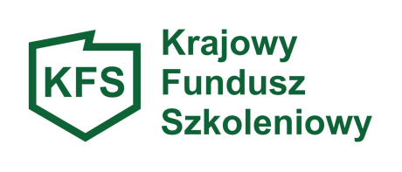

Priorytety Ministra Rodziny, Pracy i Polityki Społecznej wydatkowania środków KFS
w 2016 roku:

- wsparcie zawodowego kształcenia ustawicznego, tj. pozostającego
w bezpośrednim związku z branżą lub zawodem, mającego na celu uzyskanie lub uaktualnienie kompetencji do celów zawodowych;

- wsparcie kształcenia ustawicznego pracowników, którzy mogą udokumentować wykonywanie przez co najmniej 15 lat prac
w szczególnych warunkach lubo szczególnym charakterze, a którym nie przysługuje prawo do emerytury pomostowej;

- wsparcie młodych, nowozatrudnionych pracowników na podstawie umów ,o których mowa w art. 150 f ust. 1 ustawy o promocji zatrudnienia i instytucjach rynku pracy.

